一年级上册第六单元认识图形课时检测
班级 姓名 成绩
1、数一数、填一填。
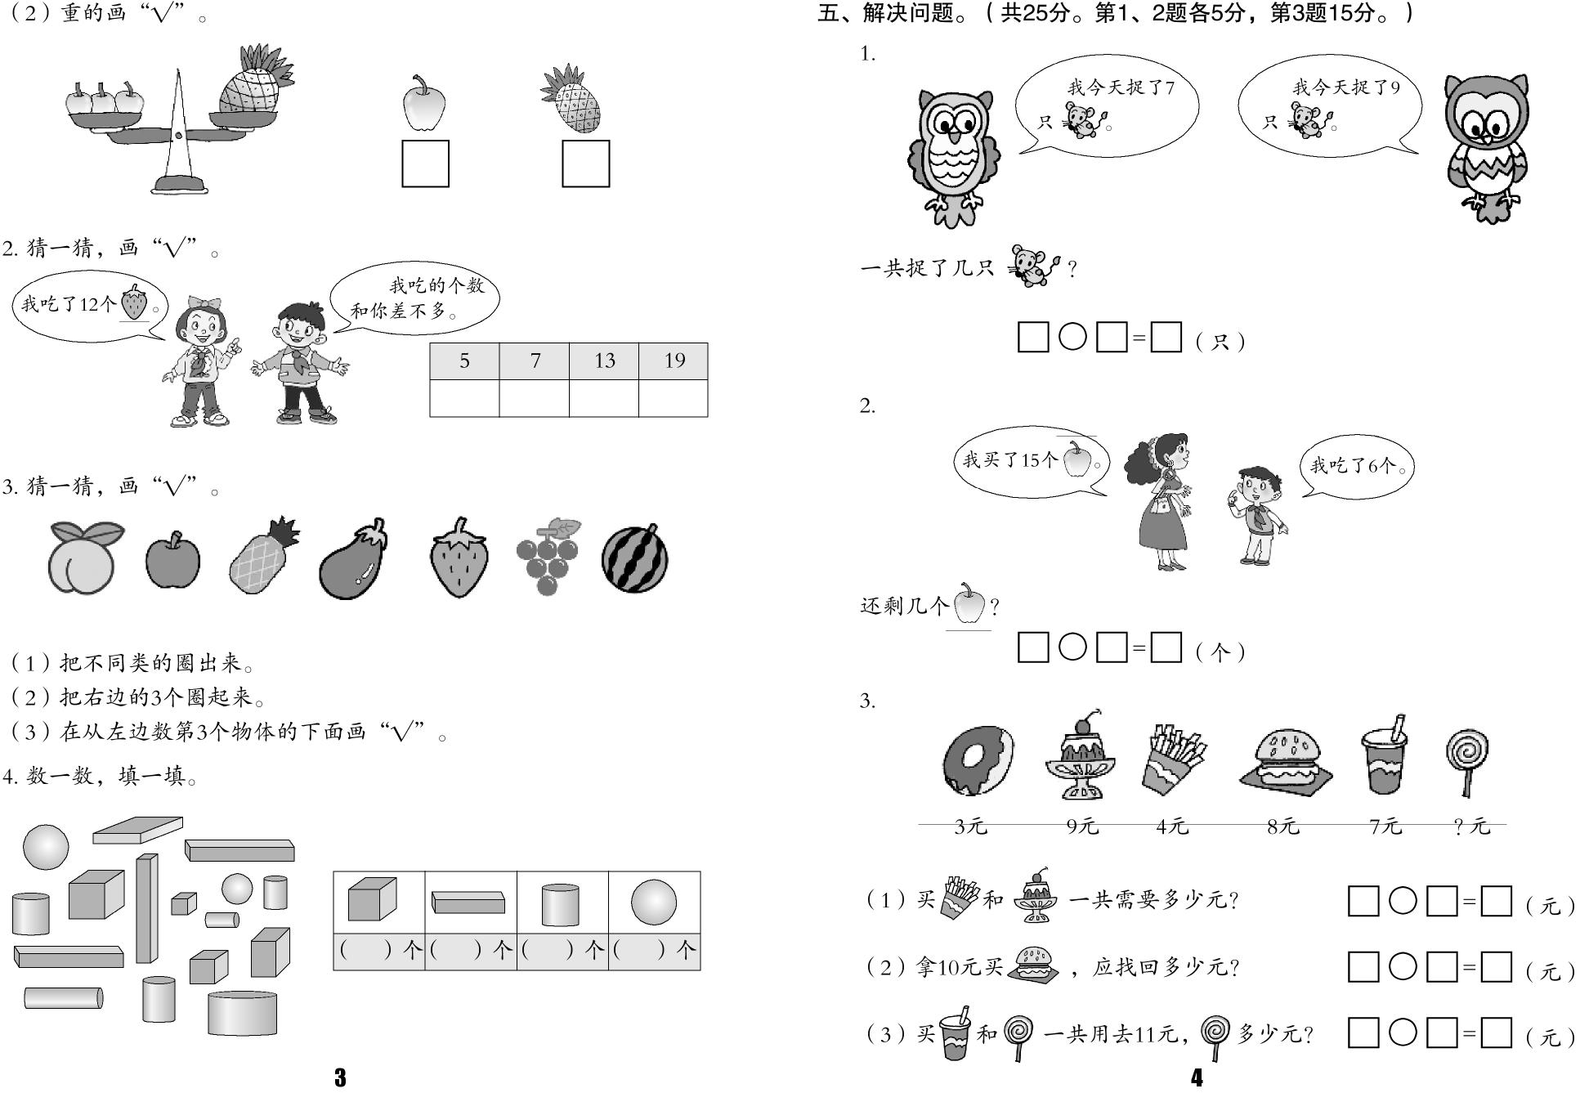
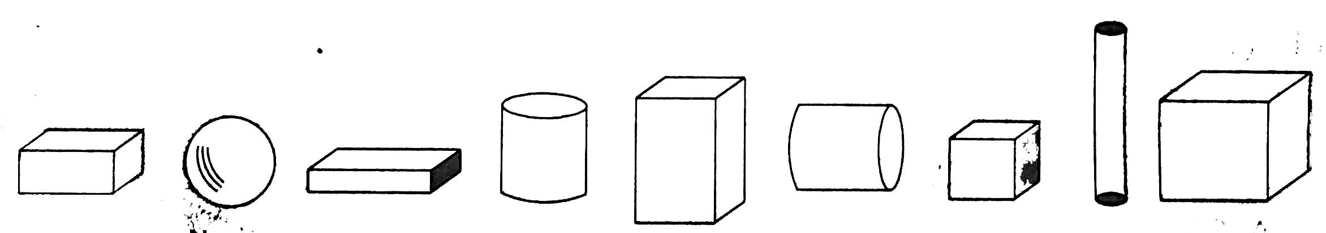
2、

一共有（ ）个图形，其中长方体有（ ）个，正方体有（ ）个，圆柱体有（ ）个。球的左边有（ ）个图形，球的右边有（ ）个图形。
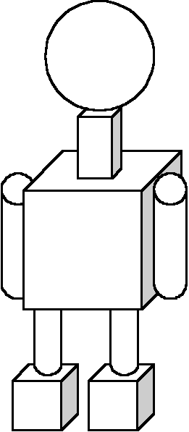
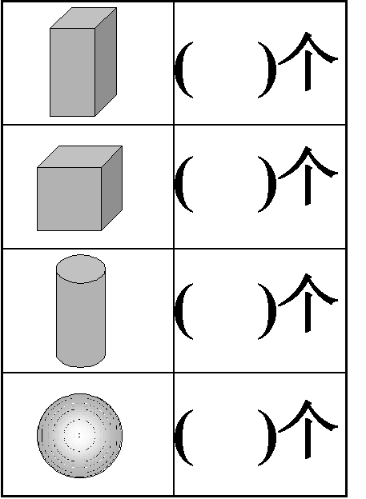
3、数一数、填一填

4、填一填

从左边数 排在第（ ）；从右边数 排在第（ ）。
请你给从右边数第六个图形涂上你喜欢的颜色。一共有（ ）个 。

一年级上册第六单元认识图形课时检测
班级 姓名 成绩
1、数一数、填一填。
2、

一共有（ ）个图形，其中长方体有（ ）个，正方体有（ ）个，圆柱体有（ ）个。球的左边有（ ）个图形，球的右边有（ ）个图形。
3、数一数、填一填

4、填一填

从左边数 排在第（ ）；从右边数 排在第（ ）。
请你给从右边数第六个图形涂上你喜欢的颜色。一共有（ ）个 。

